Rosco Pasapalabra

Muy parecido al concurso de televisión de Pasapalabra. Los grupos formados en la primera actividad de la unidad didáctica, competirán entre sí sometiéndose a una serie de preguntas cuya respuesta es una sola palabra. En cada pregunta hay dos pistas: La primera, te dice por qué letra empieza o qué letra contiene (es más, la ruleta está estructurada en orden alfabético). La segunda pista, te define la palabra a la que se refiere.

Dinámica del juego:
Hay 5 grupos, por lo tanto 5 roscos diferentes y el orden de participación será por sorteo.
El primer grupo empieza y sale un portavoz del mismo a contestar la pregunta. Si acierta sigue jugando y suma puntos, si no sabe contestar puede decir pasapalabra (ni suma ni resta) y si falla, sumará un punto en negativo.
Una vez que ese jugador haya terminado con su turno, le tocará al siguiente grupo y cuando todos los grupos hayan participado al menos una vez, volveremos a empezar por el primer grupo y el portavoz será otro miembro del grupo.

Normas del juego:
- No vale contestar antes de que el maestro acabe de definir la palabra.
- El portavoz no puede pedir opinión a sus compañeros y si algún compañero contesta en voz alta, se dará la pregunta como punto negativo.
- Como máximo se puede responder 3 preguntas seguidas (así no se acaba tan rápido el juego y los primeros no salen favorecidos).
- Aunque el maestro diga la pregunta para que un solo alumno responda en voz alta, el resto de la clase, tendrá que anotar la respuesta que cree que es, de manera individual.

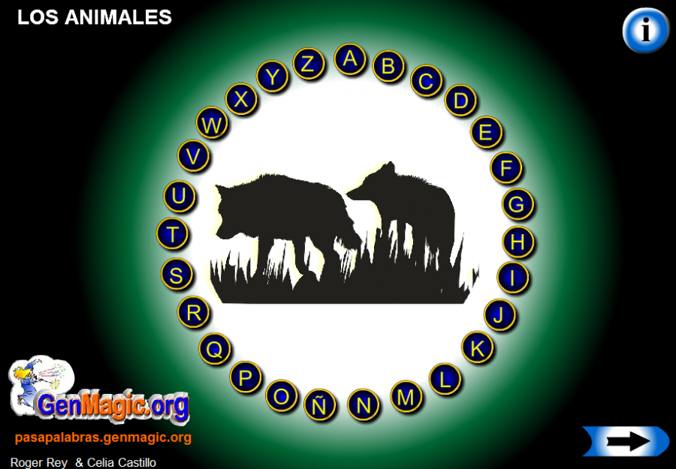
Al terminar el juego, el maestro dará a cada alumno una fotocopia de la pila de preguntas que se han formulado en el juego y de manera individual tendrán que responderlas. Pueden terminar la tarea en casa.

